岭南师范学院
招聘系统操作说明（应聘者）
（注册）登录招聘系统
填写报名简历
申请岗位
提交申请、签名照片
系统中核查申请
是否已经提交

一、招聘网址（建议使用谷歌浏览器打开）
http://hrzpw.lingnan.edu.cn:53207/

二、注册/登录
在首页右上方有两个按钮：登录和注册，如果之前有注册过账号的，点击登录输入账号密码登录即可，如果没有注册账号的可点击注册（如下图）。
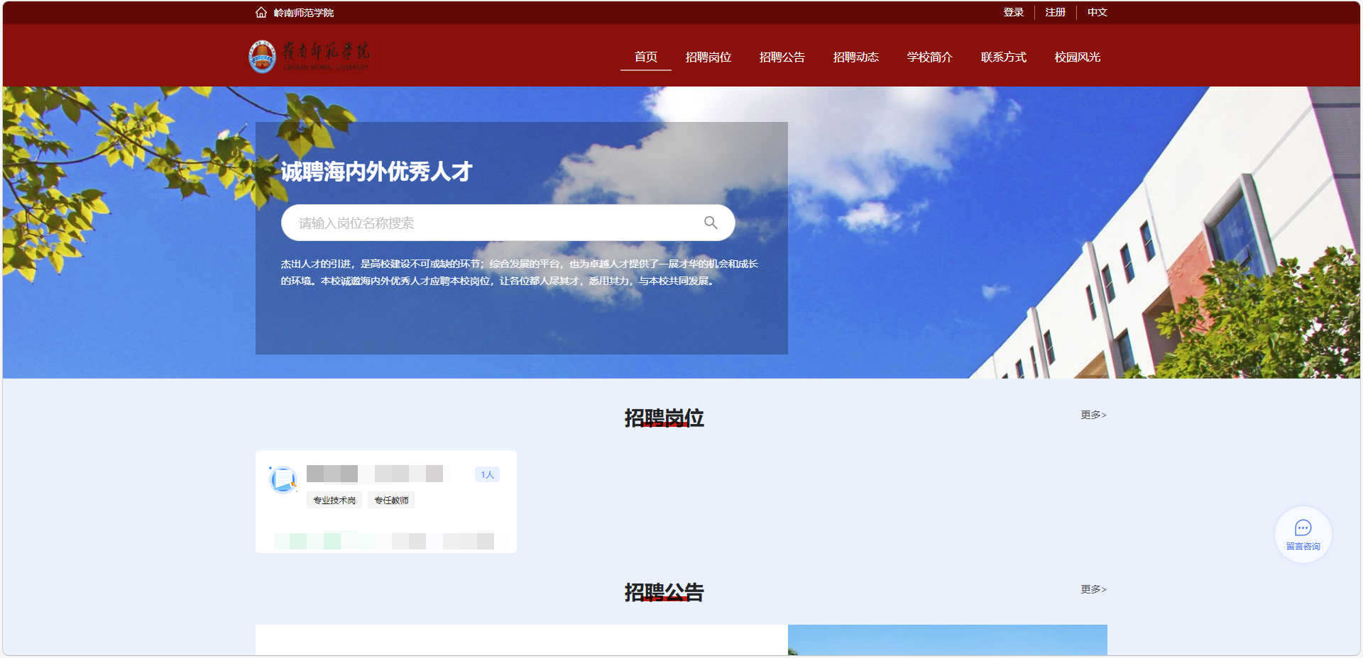

凭个人邮箱号注册，注册成功后登录账号为邮箱号，输入密码后直接登录系统（如下图）。
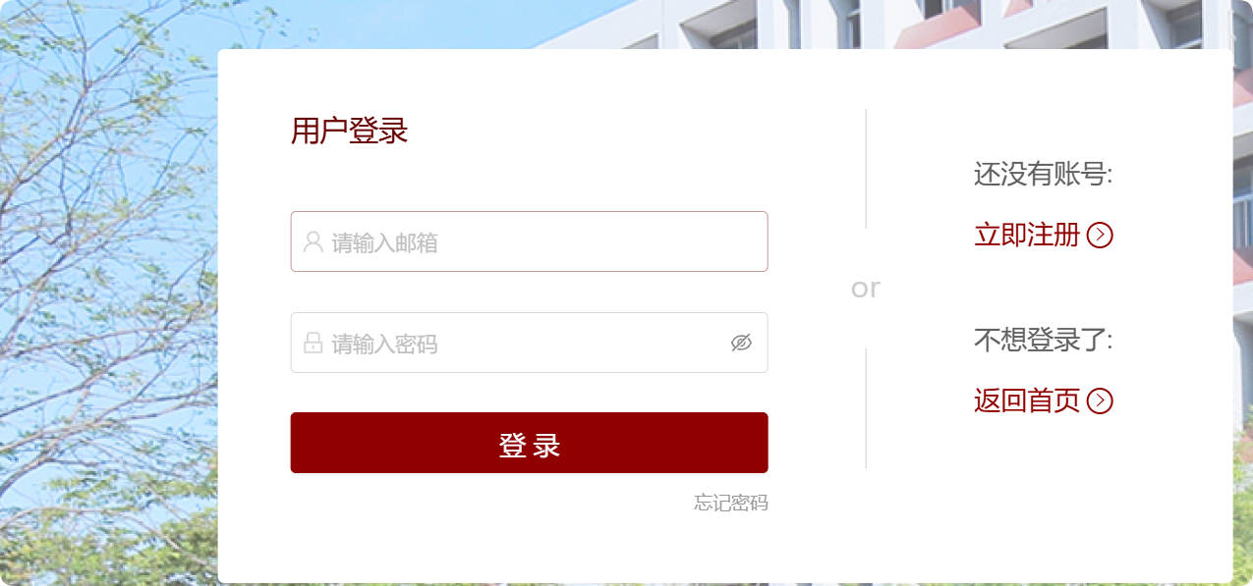

三、选择投递

1. 首页
登录系统后，可先阅读“首页”查询招聘岗位信息和招聘公告信息，点击可以查看详情（如下图）。

招聘岗位
点击左侧菜单“招聘岗位”可查看正在招聘中的岗位信息，选中自己感兴趣的岗位（如下图）。
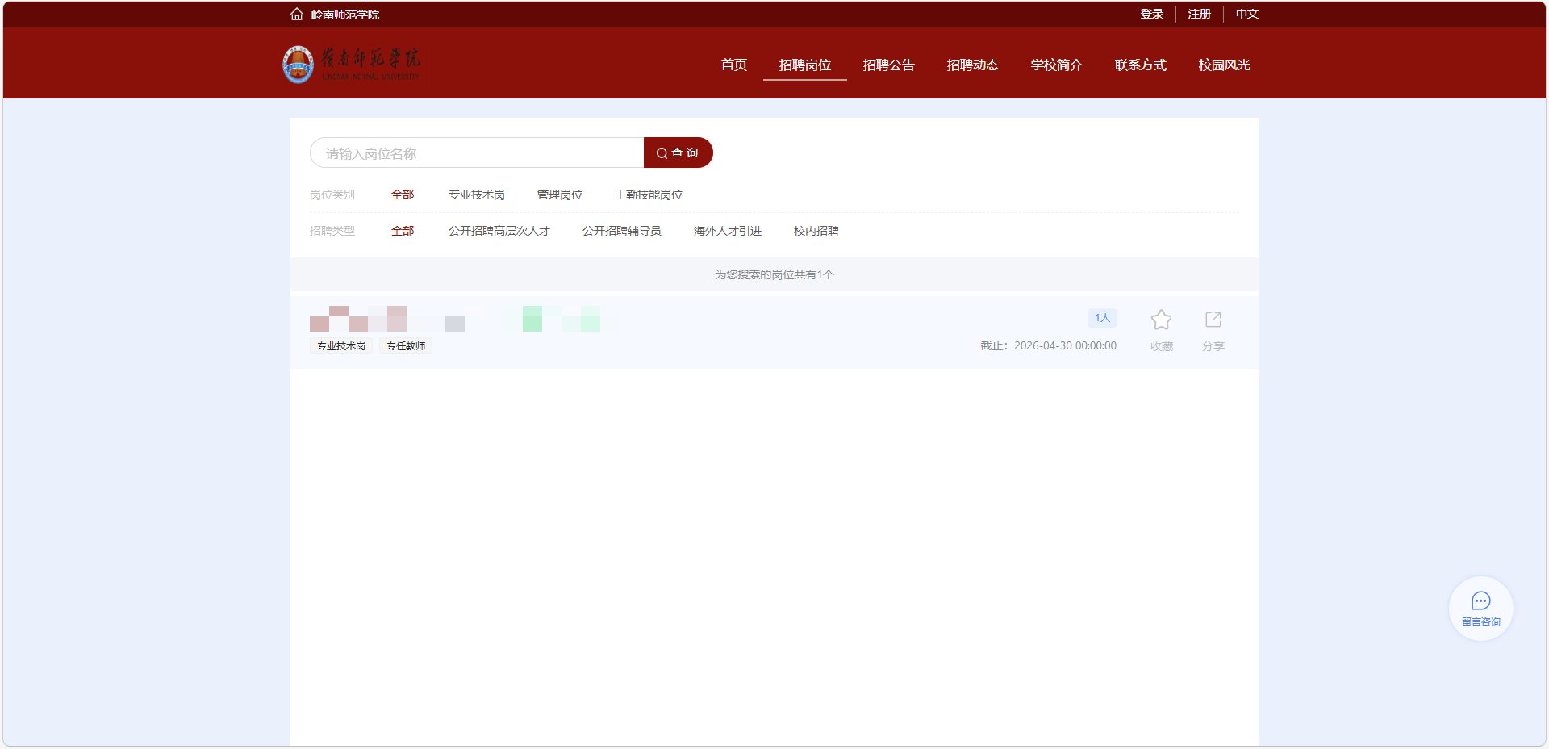

双击岗位信息，可以查看招聘岗位详细信息（如下图）。
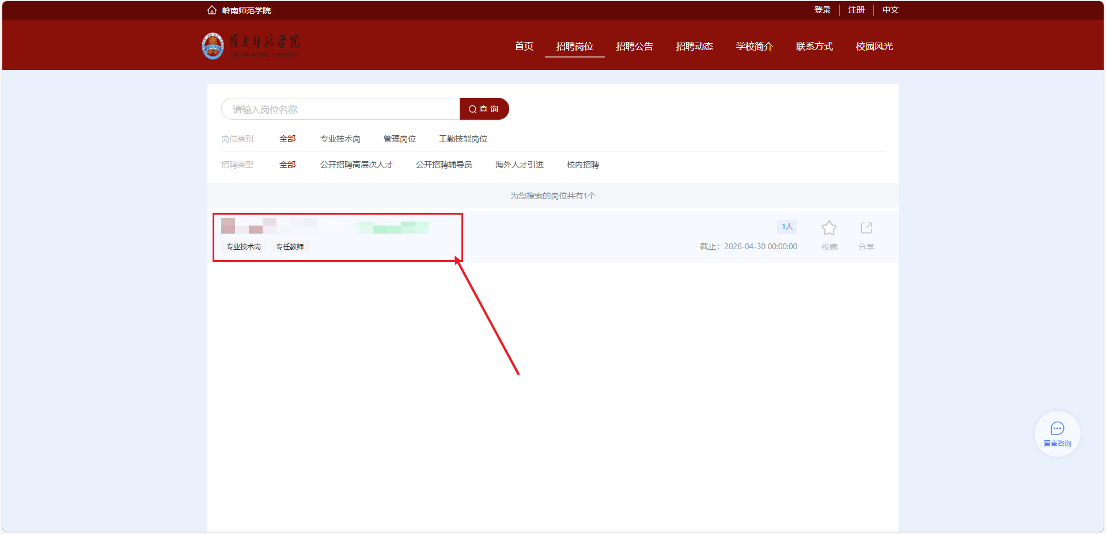
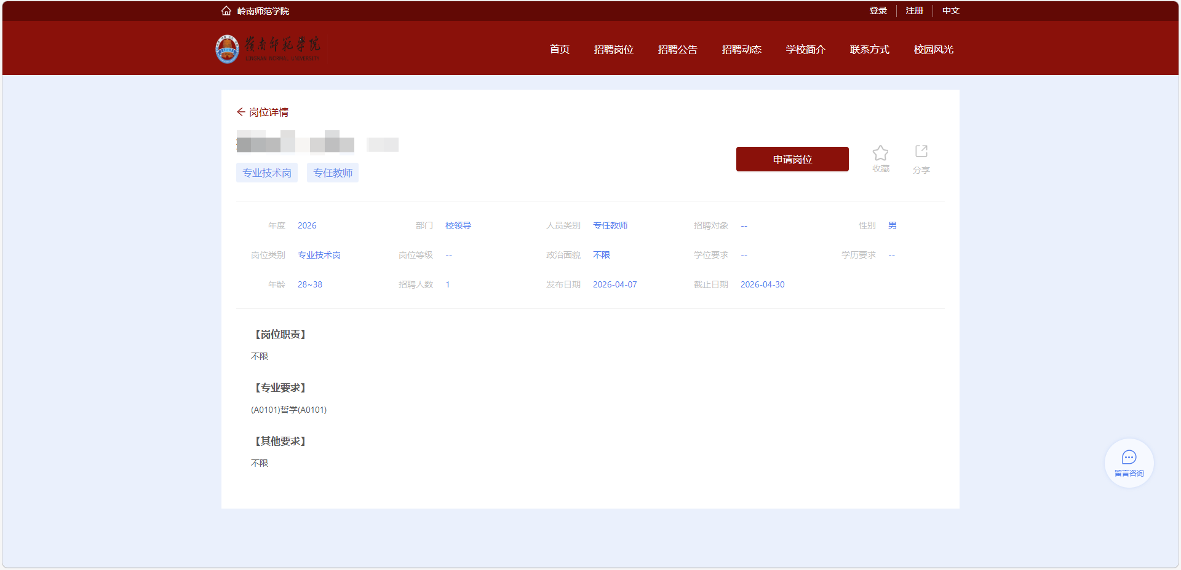

查询岗位信息适合自己，点击“申请岗位”或“收藏”，填写个人信息，鼠标下划，看到“填写说明”、“编辑”和“提交申请”按钮（如下图）。
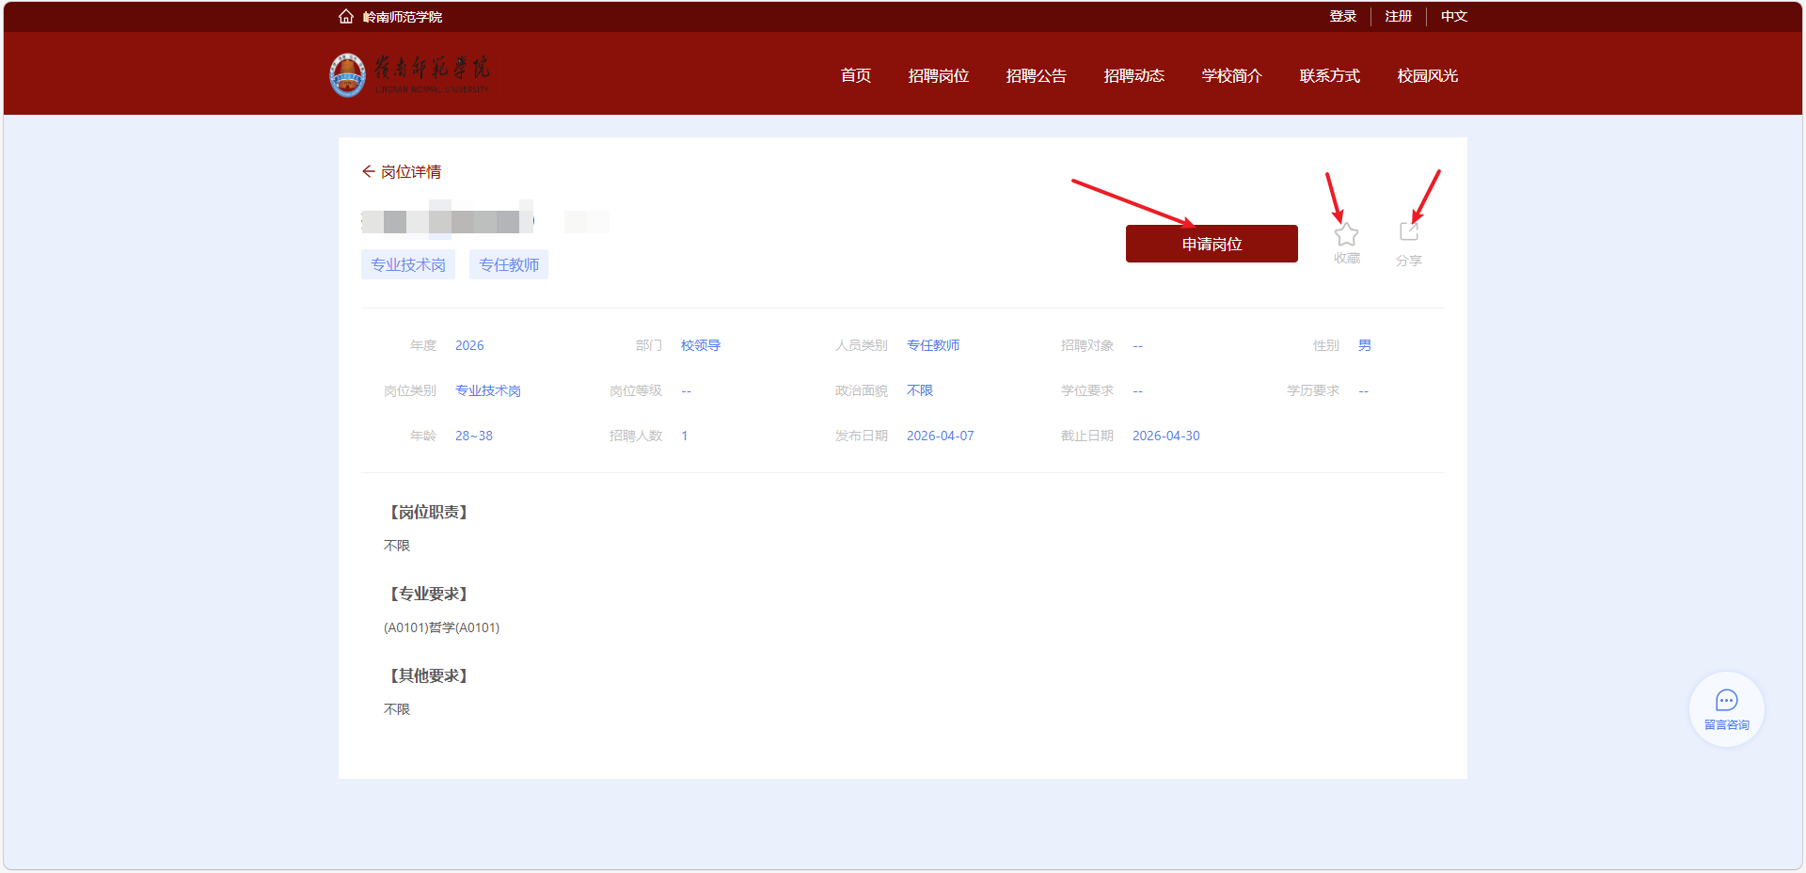
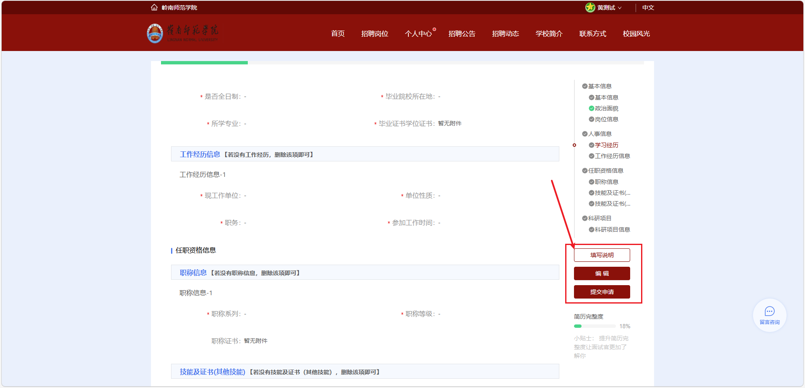

点击“填写说明”查看填写说明注意事项（如下图）。
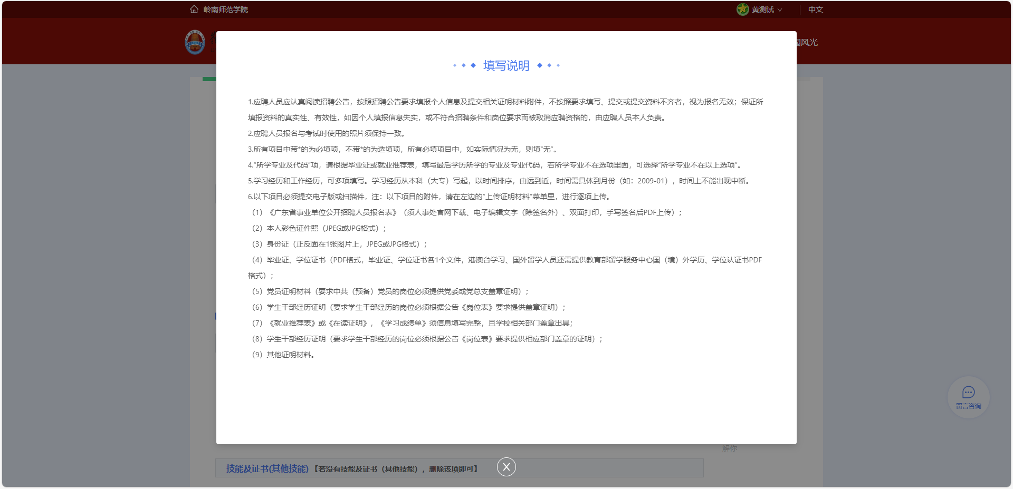

点击“编辑”填写个人基本信息（如下图）。
注：出生日期，默认不可以编辑，输入身份证号码，自动填充出生日期；
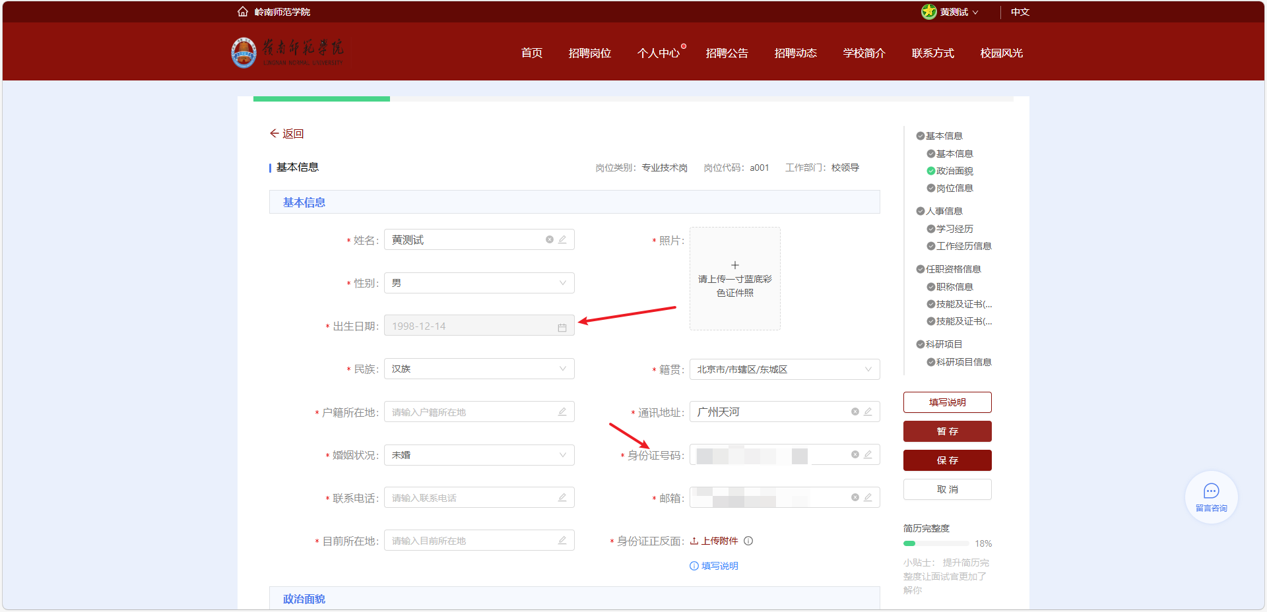

点击“暂存”并预览简历,可暂时保存已填的信息，但不会提交申请（如下图）。
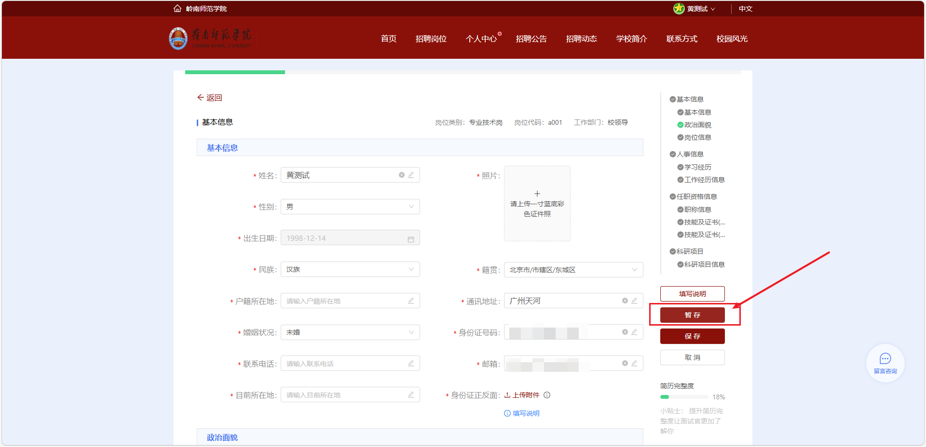

简历填写无误，点击“提交申请”，查看温馨提示，上传“手写签名”图片，点击“确认”（如下图）。
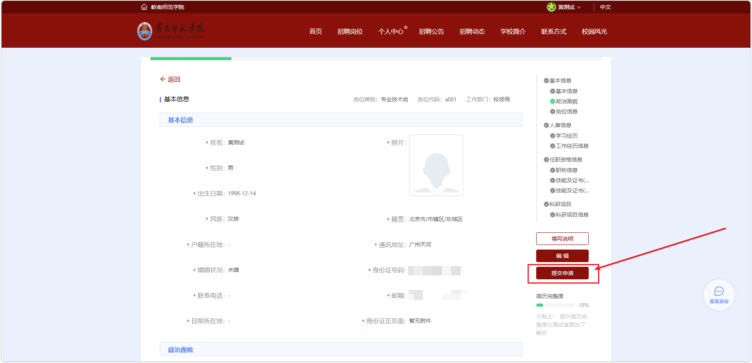
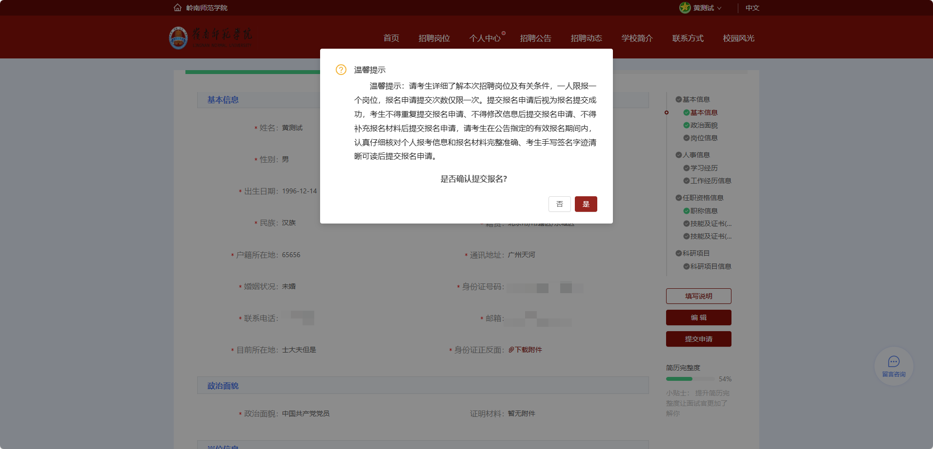
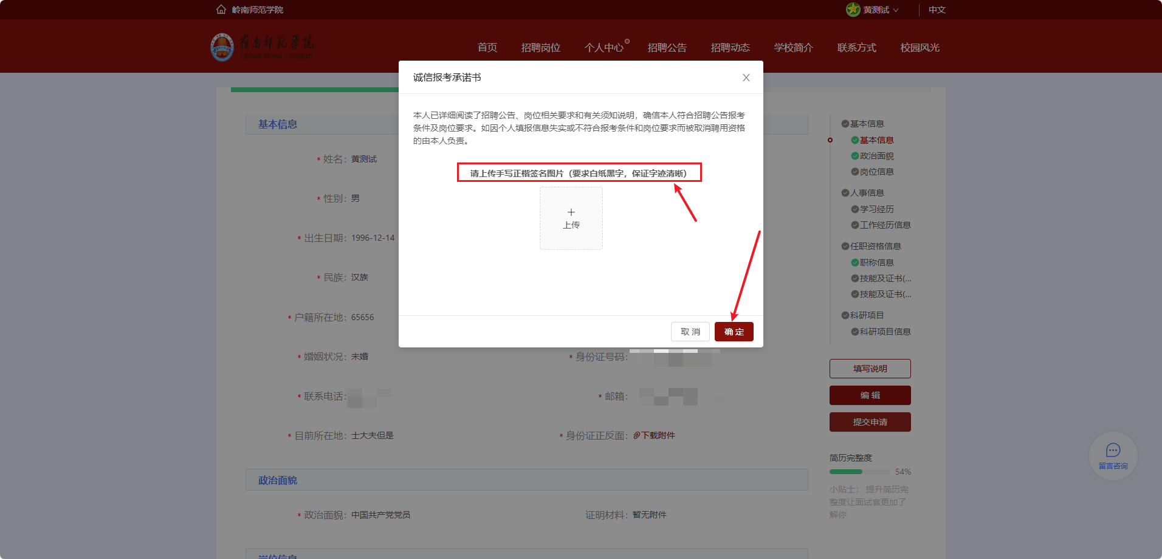

个人中心
鼠标点击“个人中心”，选择“个人资料”，看到自己的个人资料，简历等个人信息（如下图）。
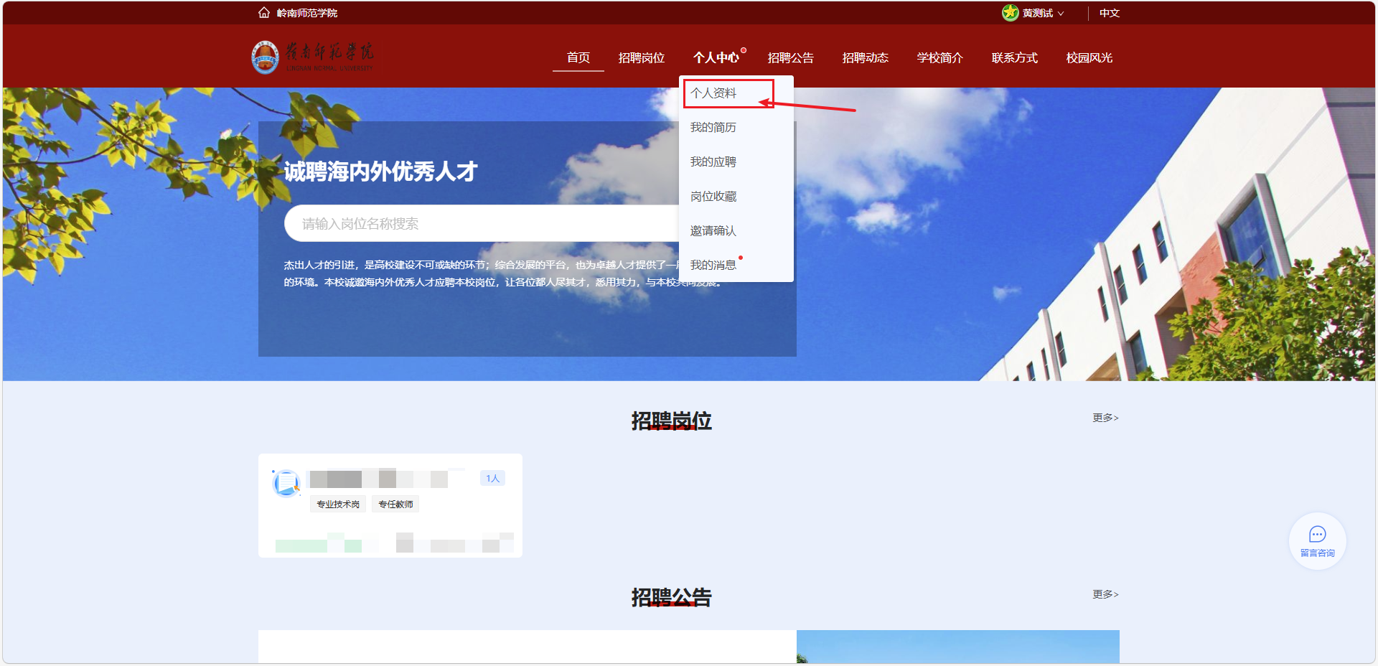
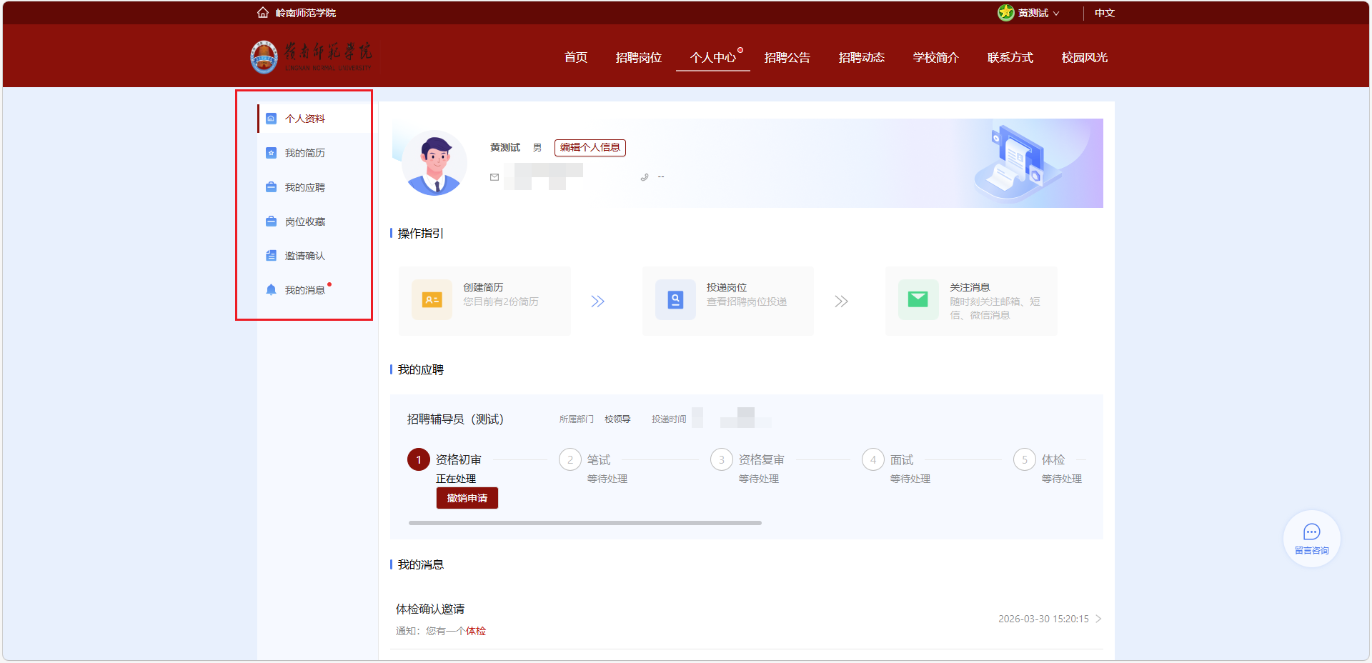

点击左侧菜单“个人资料”，查看个人资料，包括，我的应聘信息，我的信息，邀请确定等等（如下图）。
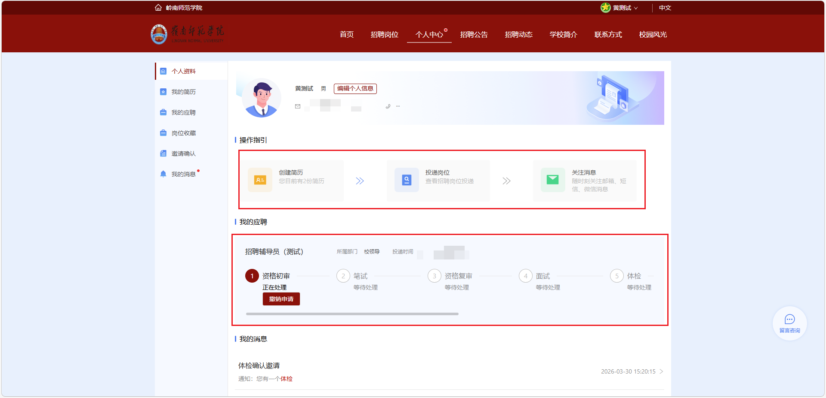

点击左侧菜单“我的简历”，在这里可创建简历、修改完善、预览简历信息和删除个人简历模板（如下图）。
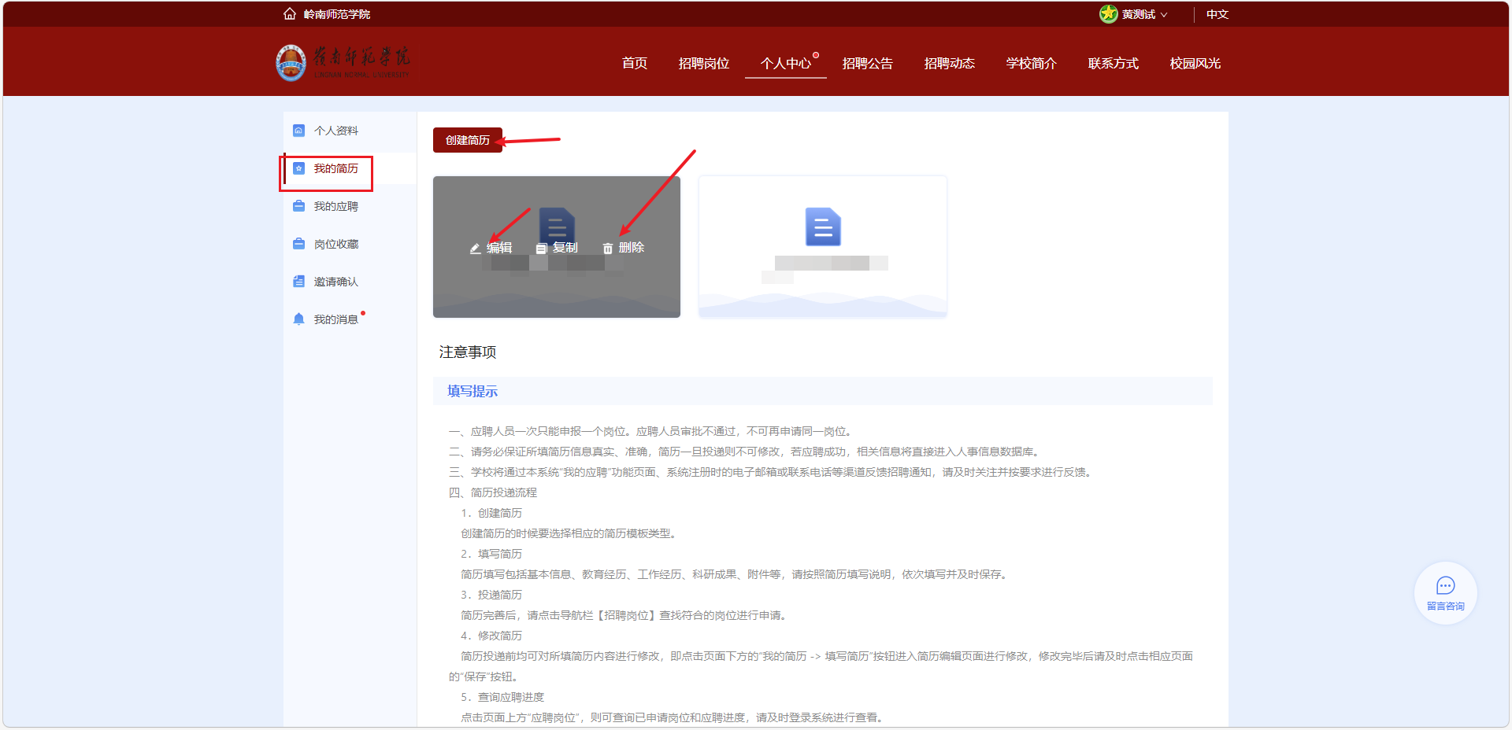

点击左侧菜单“我的应聘”，可以看到自己应聘岗位信息和进度情况（如下图）。
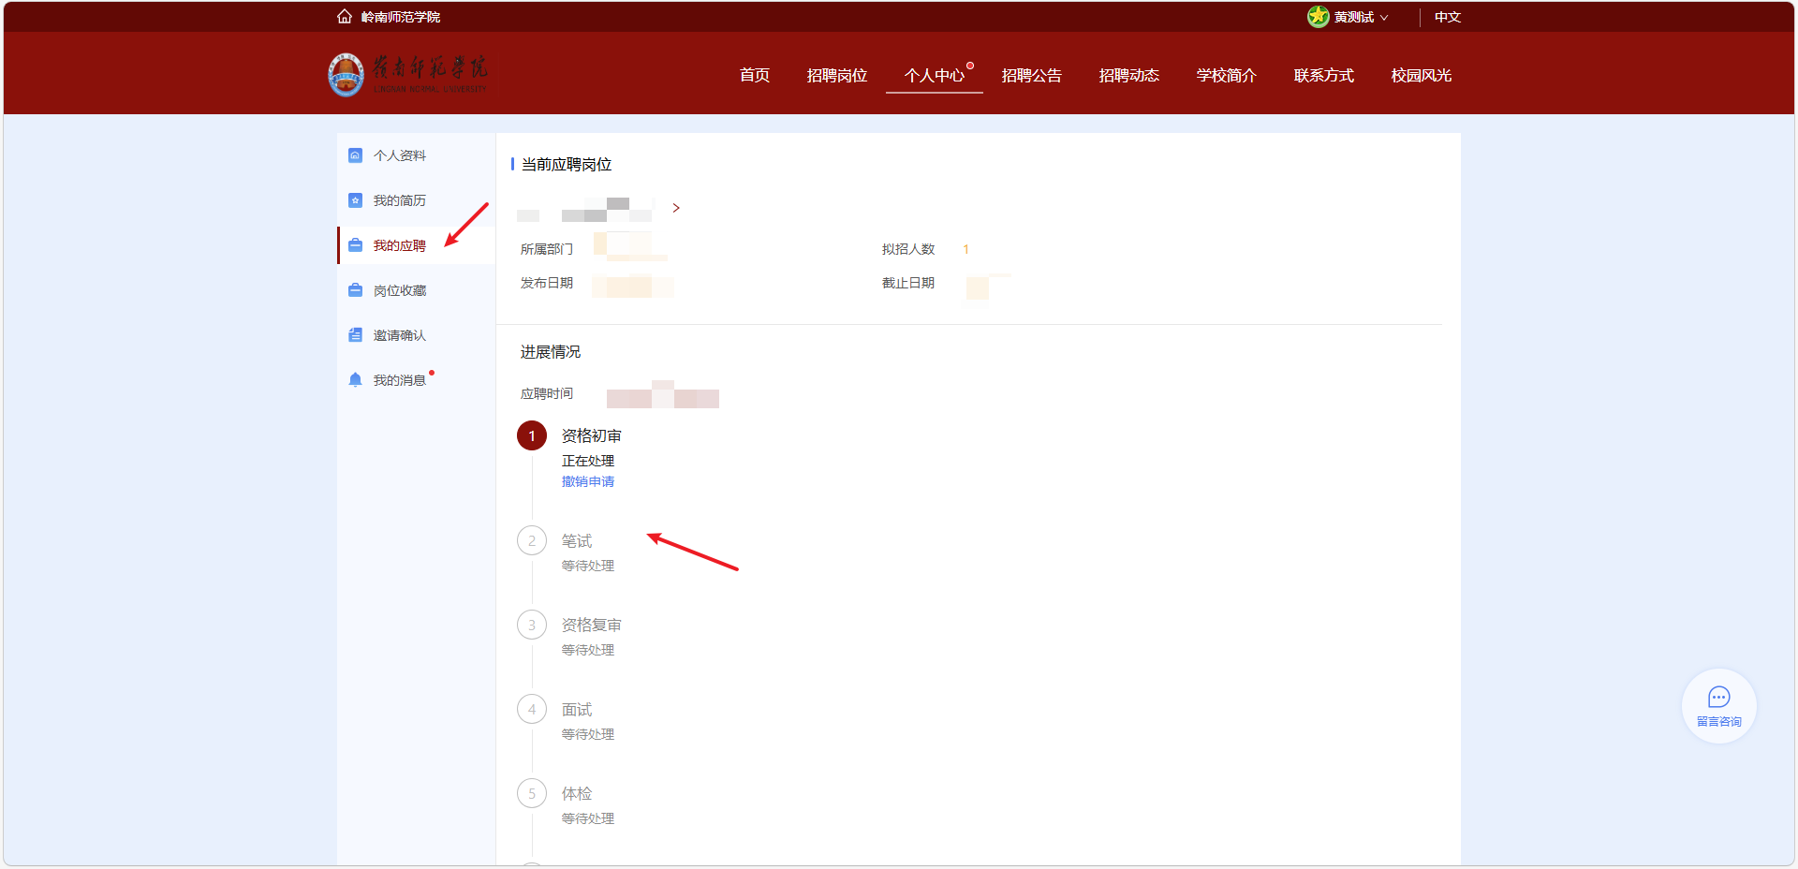

点击左侧菜单“岗位收藏”，可以看到自己收藏岗位信息（如下图）。
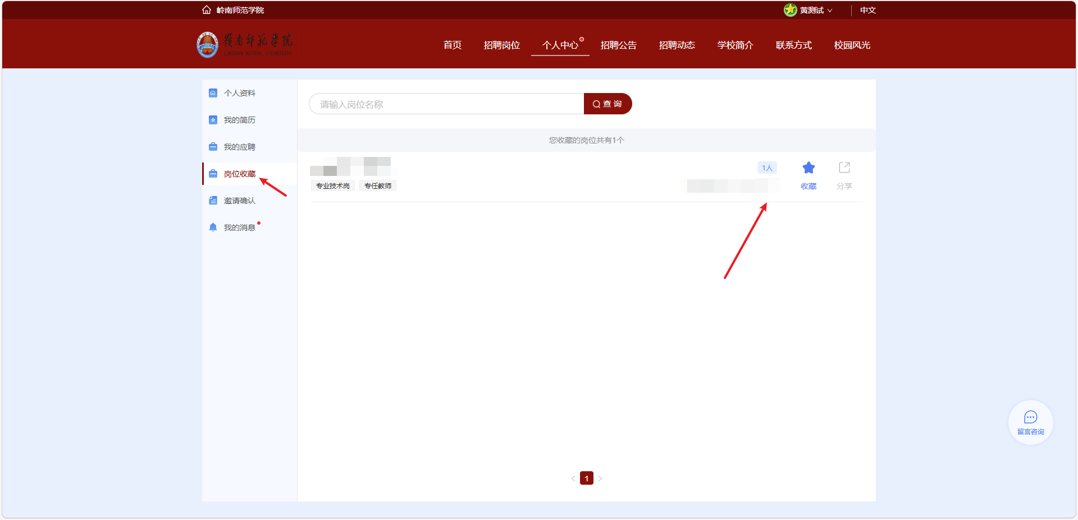

点击左侧菜单“邀请确认”，当自己申请岗位时，审批通过，需要应聘者点击确定选择“参加”或“不参加”（如下图）。
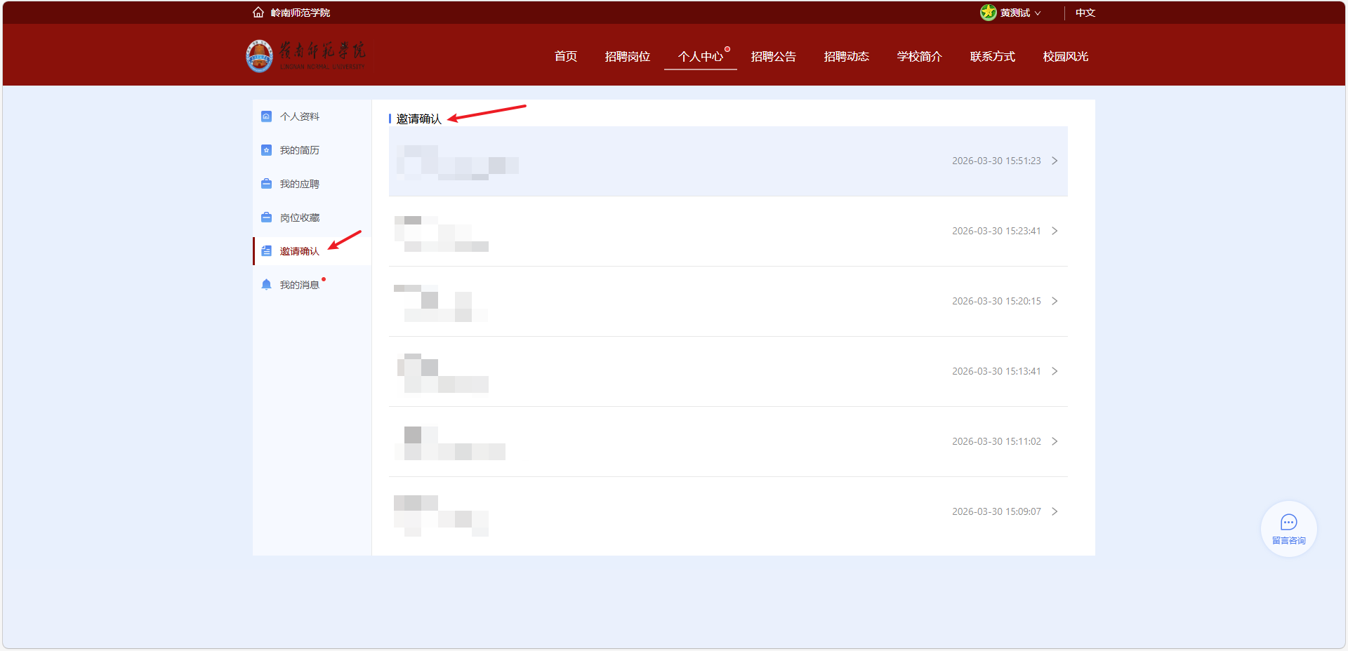
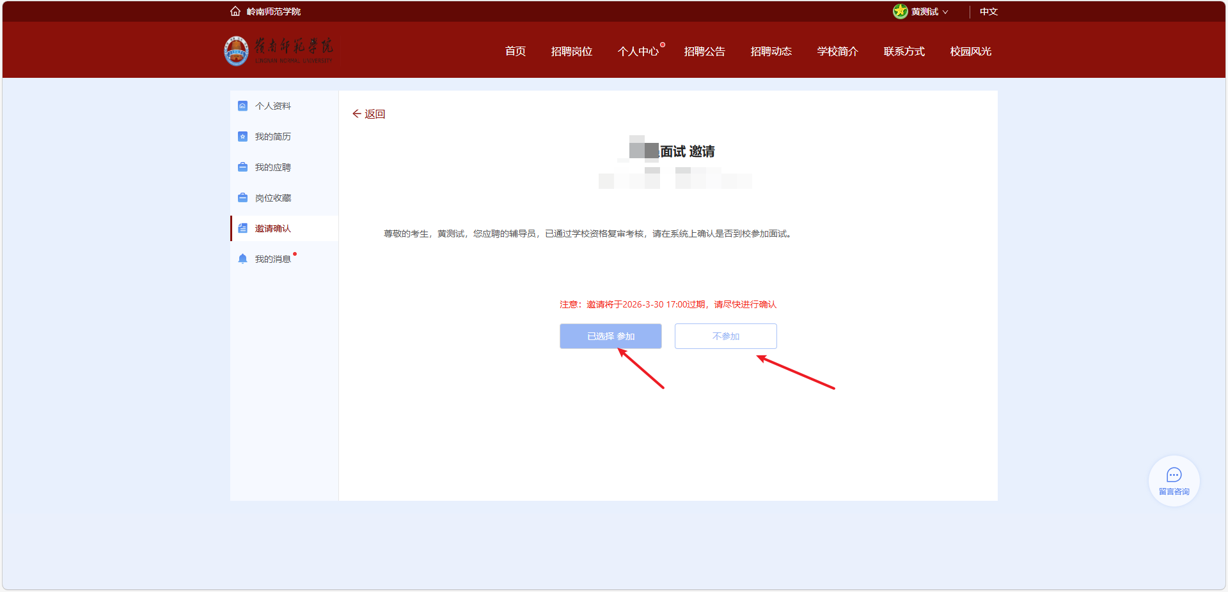

点击左侧菜单“我的消息”，当自己申请岗位时，审批通过，应聘者随时可以查看审批进度（如下图）。
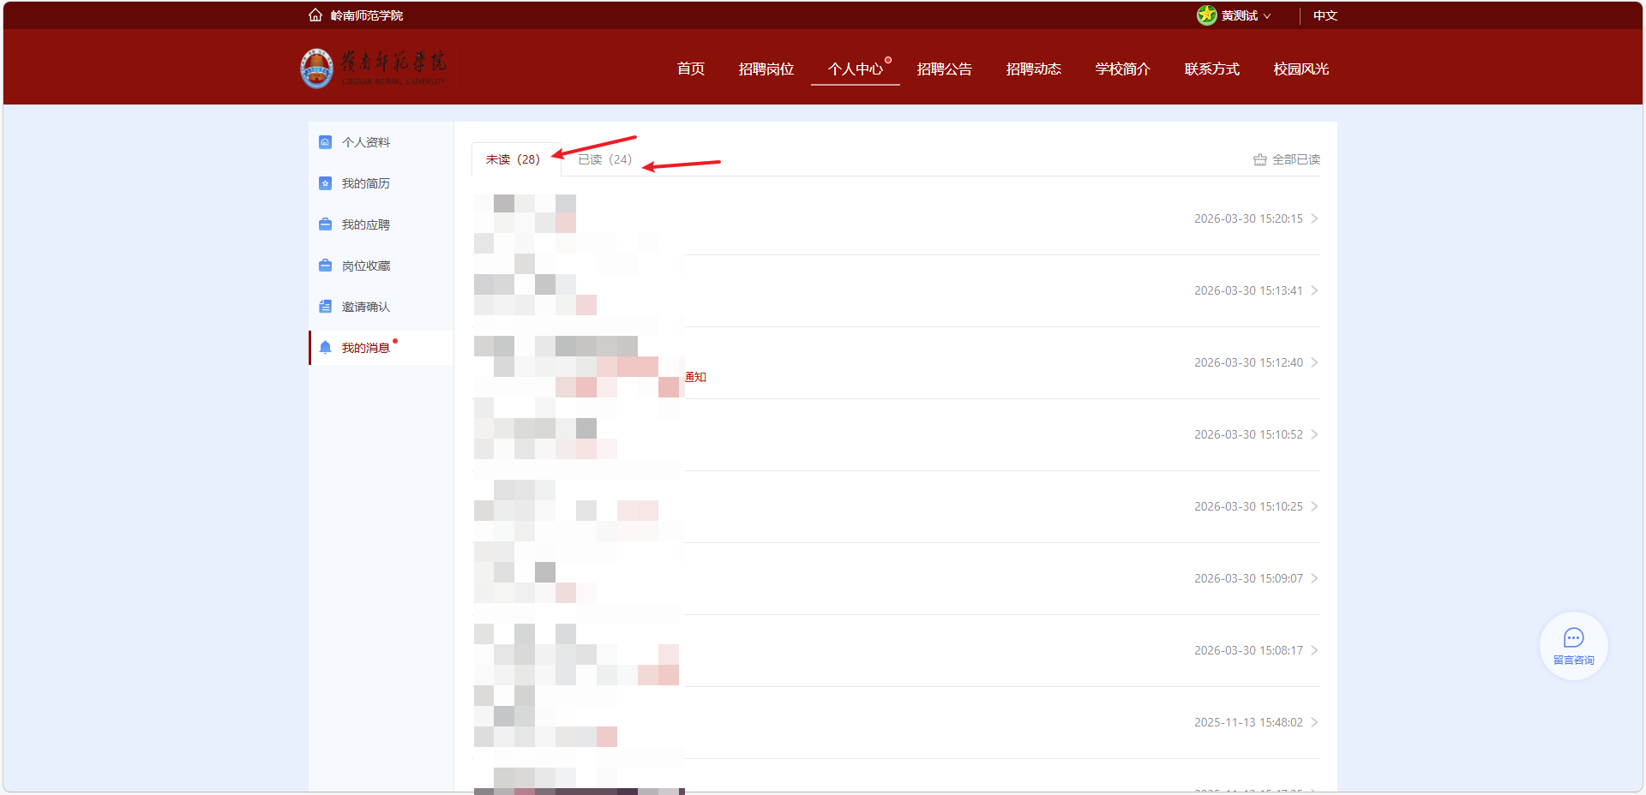

招聘公告
点击 “招聘公告”，在这里可以查看学校招聘公告信息（如下图）。
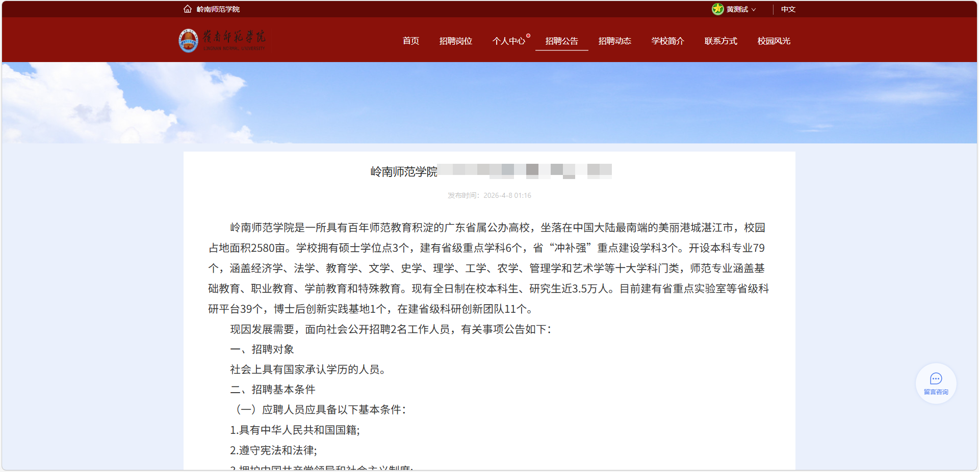

招聘动态
点击“招聘动态”，在这里可以查看学校招聘各环节动态信息（如下图）。
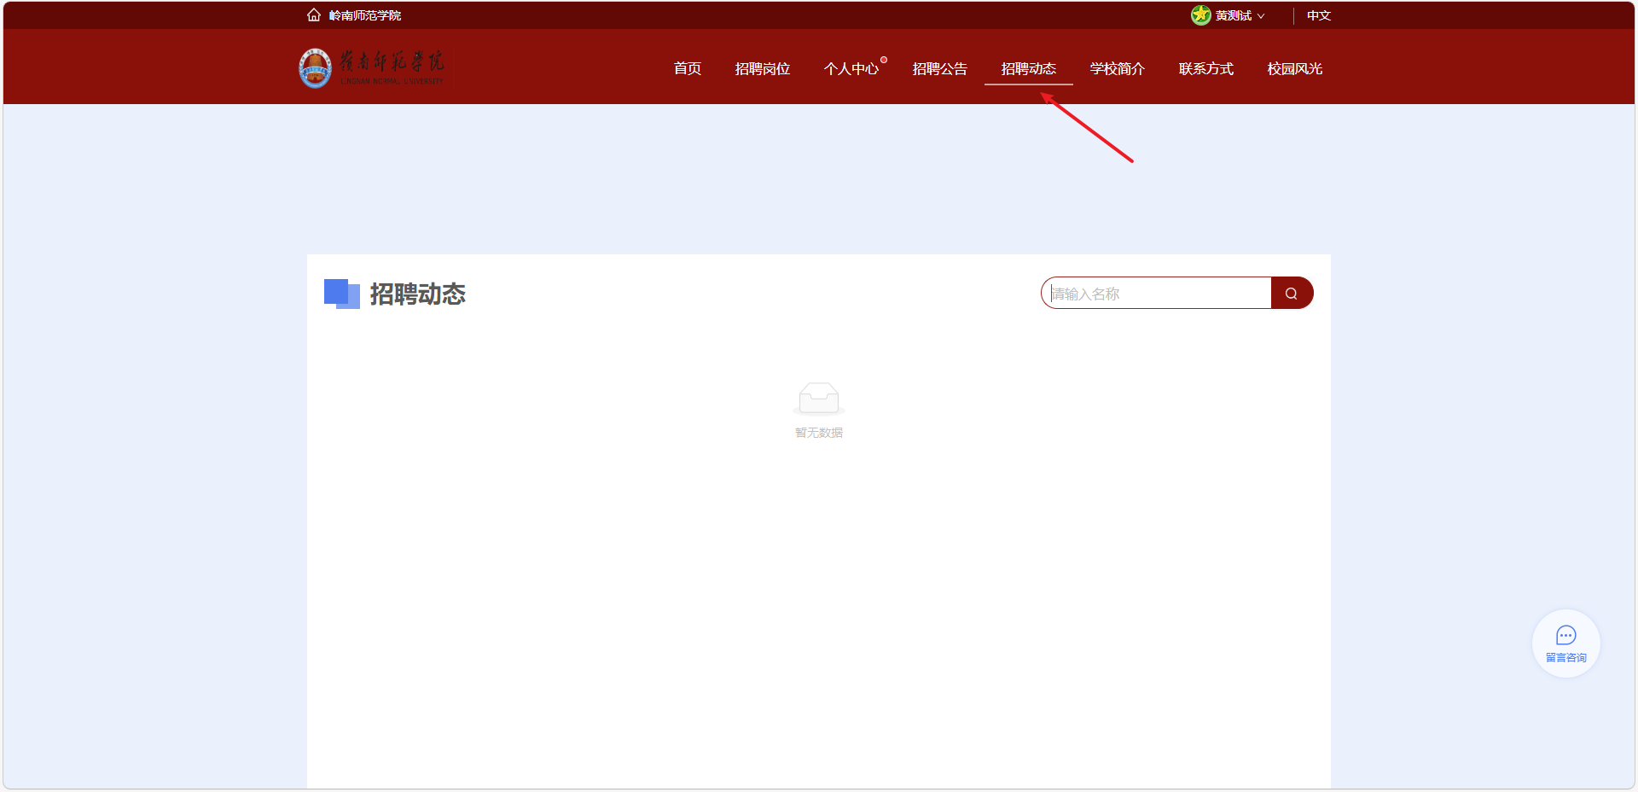

学校简介
点击 “学校简介”，在这里可以查看学校简介信息（如下图）。
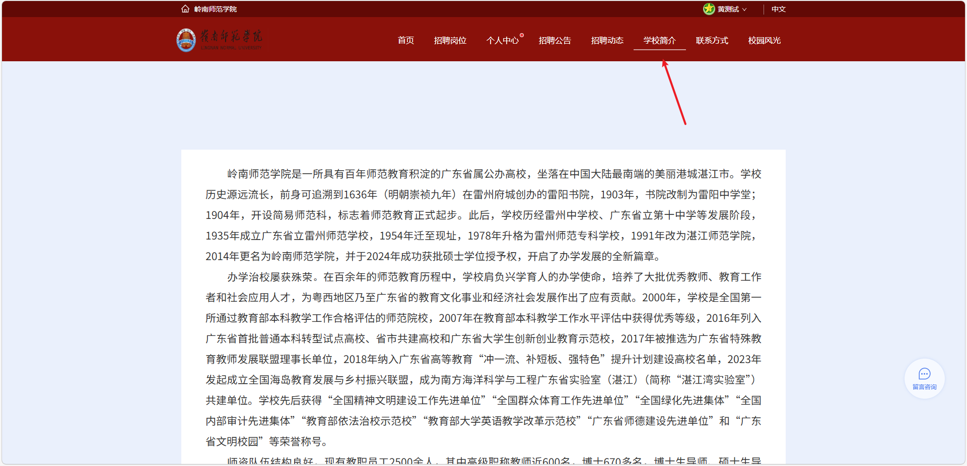

联系方式
点击 “联系方式”，在这里可以查看学校联系方式信息（如下图）。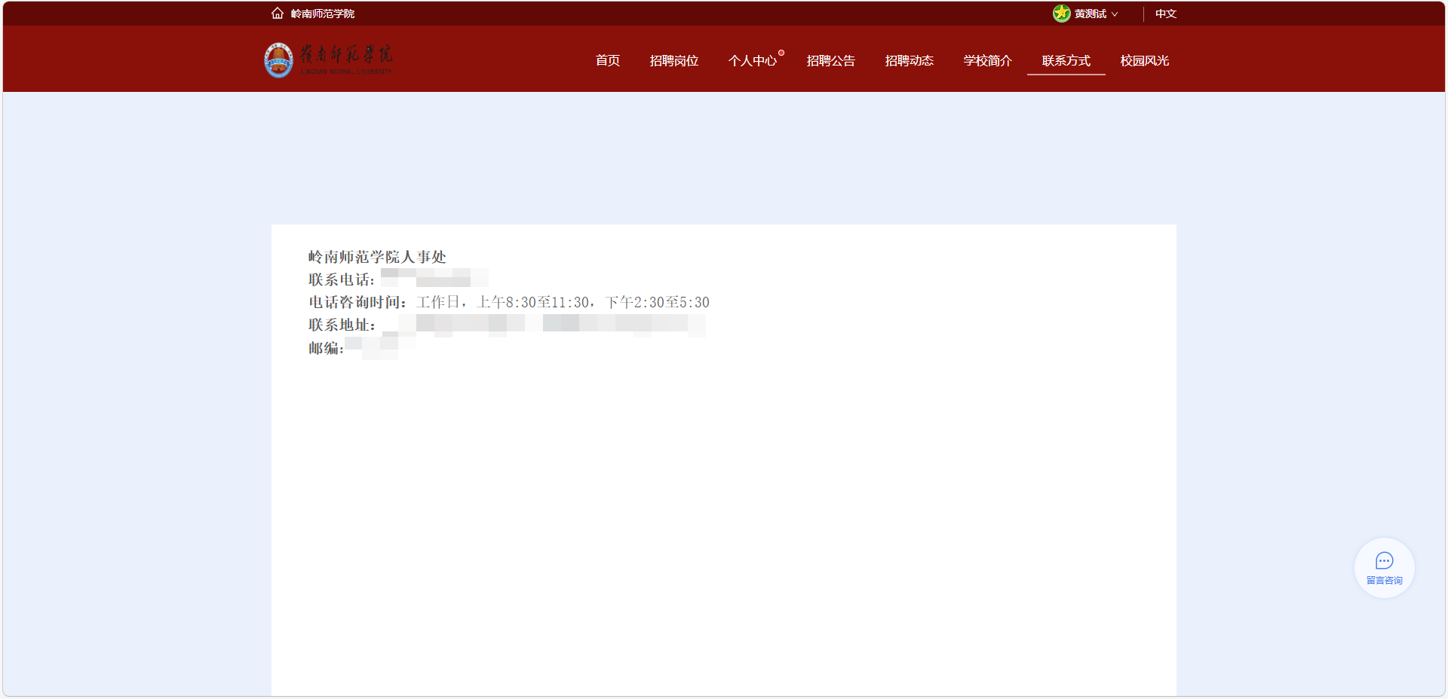

校园风光
点击 “校园风光”，在这里可以查看学校风景环境信息（如下图）。